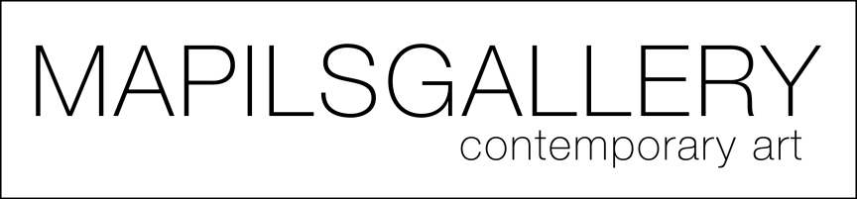
COMUNICATO STAMPA

AMORE 12
Blu profondo ad Inter-mittenza
CHIARA ANACLIO
A cura di Maria Pia De Chiara
28/05 – 20/09
Opening- 28/05 h 18.30 - 21.00

La Mapils Gallery è lieta di presentare Amore 12 - Blu profondo ad Inter-mittenza, la personale di Chiara Anaclio (Bologna, 1979) che sarà inaugurata a Napoli il 28 maggio 2019, dalle ore 18.30 alle 21.00. A cura di Maria Pia De Chiara, la mostra sarà visibile fino al 20 settembre 2019 a Palazzo Serra di Cassano, in via Monte di Dio, 14.

Il titolo della personale è dettato dal tempo, 12 ore come 12 sono i mesi in cui immergersi e aprirsi al mondo. Amore 12 è un percorso da sentire, come il sentimento romantico che nasce dalla capacità di stupirsi per le semplici e piccole cose. Ogni opera, realizzata in acrilico, polveri pure di colore, matita e pastelli a cera, è accompagnata da una poesia che definisce l’hic et nunc dello stato d’animo di Chiara Anaclio. Forme e colori sono ispirati alla rivoluzione creativa della vita quotidiana della Wander Society ispirata a Walt Whitman e l’artista racconta così l’inedita produzione costituita da 17 lavori, a metà tra la natura e filosofia:

“In Amore 12 esprimo la mia vita. Concludo con Amore12, un percorso artistico avviato con le due mostre precedenti ‘Evapora’ ed ‘Ephemera’. La galleria mi ha dato la fiducia per manifestare una storia intima di me e raccontare l’intermittenza della vita abbracciandola come una notte d’estate in un bosco. Ritengo che la connessione con la natura sia molto importante, come è importante la sua bellezza che non sempre vediamo e sentiamo”.

Chiara Anaclio è un’artista poliedrica. Una formazione maturata nel teatro in qualità di attrice e scenografa poi, dal 2006 ricopre il ruolo di Art Director per aziende, enti pubblici e privati. È nella mostra Amore 12 che lascia convergere la sua maturità artistica nonché interiore, nella positività dei colori e nei racconti avvolti dalla caduca magia della natura.

Biografia

Chiara Anaclio nasce a Bologna nel 1979. Formazione artistica trasversale, studia tecnologia della comunicazione audiovisiva e multimediale, si forma nell’ambito delle scenografie speciali e dell’intermedia design approfondendo dal 2006, nel ruolo di Art Director, l’identità e la comunicazione visiva di aziende, enti pubblici e privati.

Il suo percorso artistico inizia nel teatro di ricerca, come attrice dal 1999 al 2004, prosegue nella cura di eventi artistici con l’associazione culturale bolognese Crexida dando il suo contributo artistico per produzioni teatrali attraverso video installazioni, opere illustrative, immagini.

Fonda nel 2010 il progetto artistico di ricerca, Orlando & Ofelia, osservatorio di tendenze Contemporanee. Con Orlando e Ofelia nasce il progetto ‘Details’ una riflessione sul concetto di estetica e di semiotica dell’immagine. ‘Details’ dal 2014 al 2019 va in mostra a Padova, Venezia, Latina, Bologna, Barcellona, Isole Canarie, e vince la Biennale d’arte di Roma nel 2016. Attualmente è in esposizione al PAM, museo di arte contemporanea di Parete (Ce) per la prima Biennale d’arte “Presenze contemporanee a cura di Barbara Vincenzi.

Procede nel Novembre 2016 il percorso artistico con la mostra personale
“Evapora: divertito spettro del mio cuore” presso lo spazio artistico Li.be.ra + soon, Roma. Una riflessione sulla qualità e lo spettro delle emozioni, dei pensieri, dei sentimenti istintivi.

Nel 2017 fonda ‘Atelier Anaclio’ , con un’ esposizione permanente delle sue opere artistiche e con la continua presenza di progetti aperti di arte, cultura e comunicazione.

Nel 2017 e nel 2018 partecipa alla collettiva d’arte integrata “Attraverso l’Immagine” nella fondazione di arte contemporanea: Wuerth Art Forum di Capena.

Nel 2018 presenta al pubblico “Ephemera, di un sol giorno”, una riflessione ironica sulla vacuità. Vacua, effimera, superficialiassima, il vuoto prima della creazione. Presso Sacripante Gallery Roma. Fra le tematiche che ama e approfondisce: il contatto con i sentimenti, l’osservazione dei fenomeni naturali, il senso di intima connessione fra noi e gli altri.

Scheda mostra

Amore 12 – Blu profondo ad Inter-mittenza
Chiara Anaclio – a cura di Maria Pia De Chiara
Durata: 28 maggio 2019 – 20 settembre 2019
Opening: 28 maggio 2019, ore 18.30
#mapilsAnaclio #Amore12

Mapils Gallery
Palazzo Serra di Cassano - via Monte di Dio, 14, 80132 – Napoli
Tel. +39 081 7646948 / Cell. +39 334 9331436
www.mapilsgallery.com - info@mapilsgallery.com
Orari: lunedì-venerdì dalle ore 17 alle 20 e su appuntamento / Ingresso Libero

In allegato:

- On – Scintilla come una bolla
- Off – Notturna
- h.1.00
Tecnica: acrilico, polveri pure di colore. Matita, pastelli a cera

Testo Critico: Marcello Meo

